中国药科大学
职称评审
人事秘书审核使用手册

2023年 3月

目录
1 如何进入职称评审服务 1
2 审核角色-系统使用 2
2.1 院系/部门审核 2
2.2 职称监控 5

如何进入职称评审服务
进入职称评审服务的方式：
登录学校人事系统“http://my.cpu.edu.cn/”，输入您的账号+密码进入门户，选择“个人主页”后 点击“人事系统”如下图：
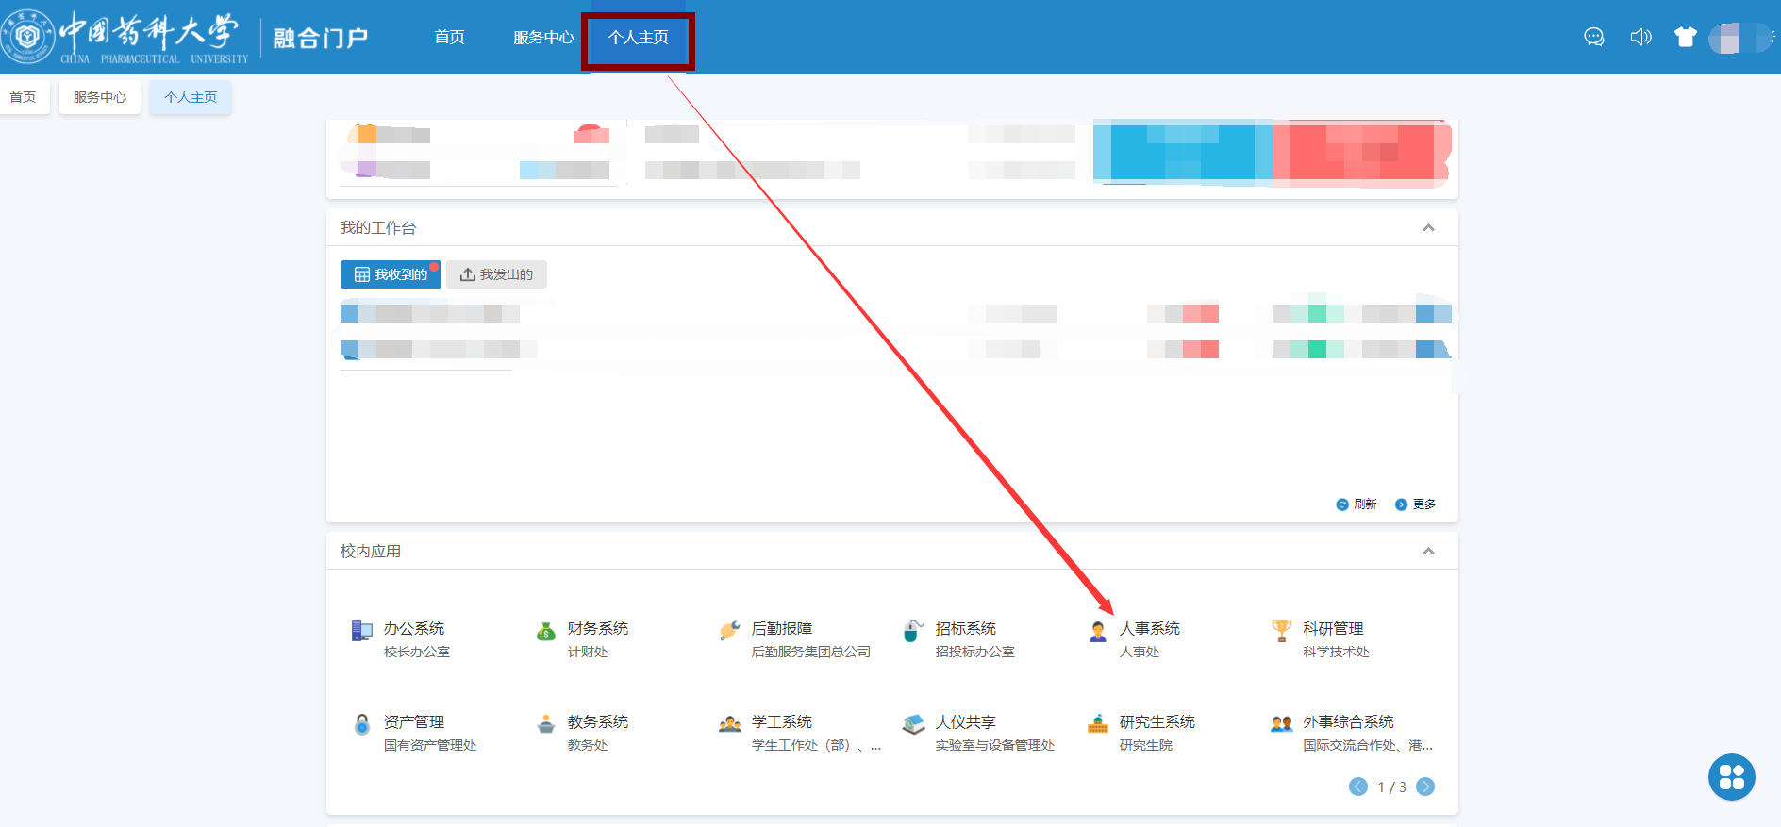
在考核管理里找到“职称评审”应用，点击进入服务，如下图所示：
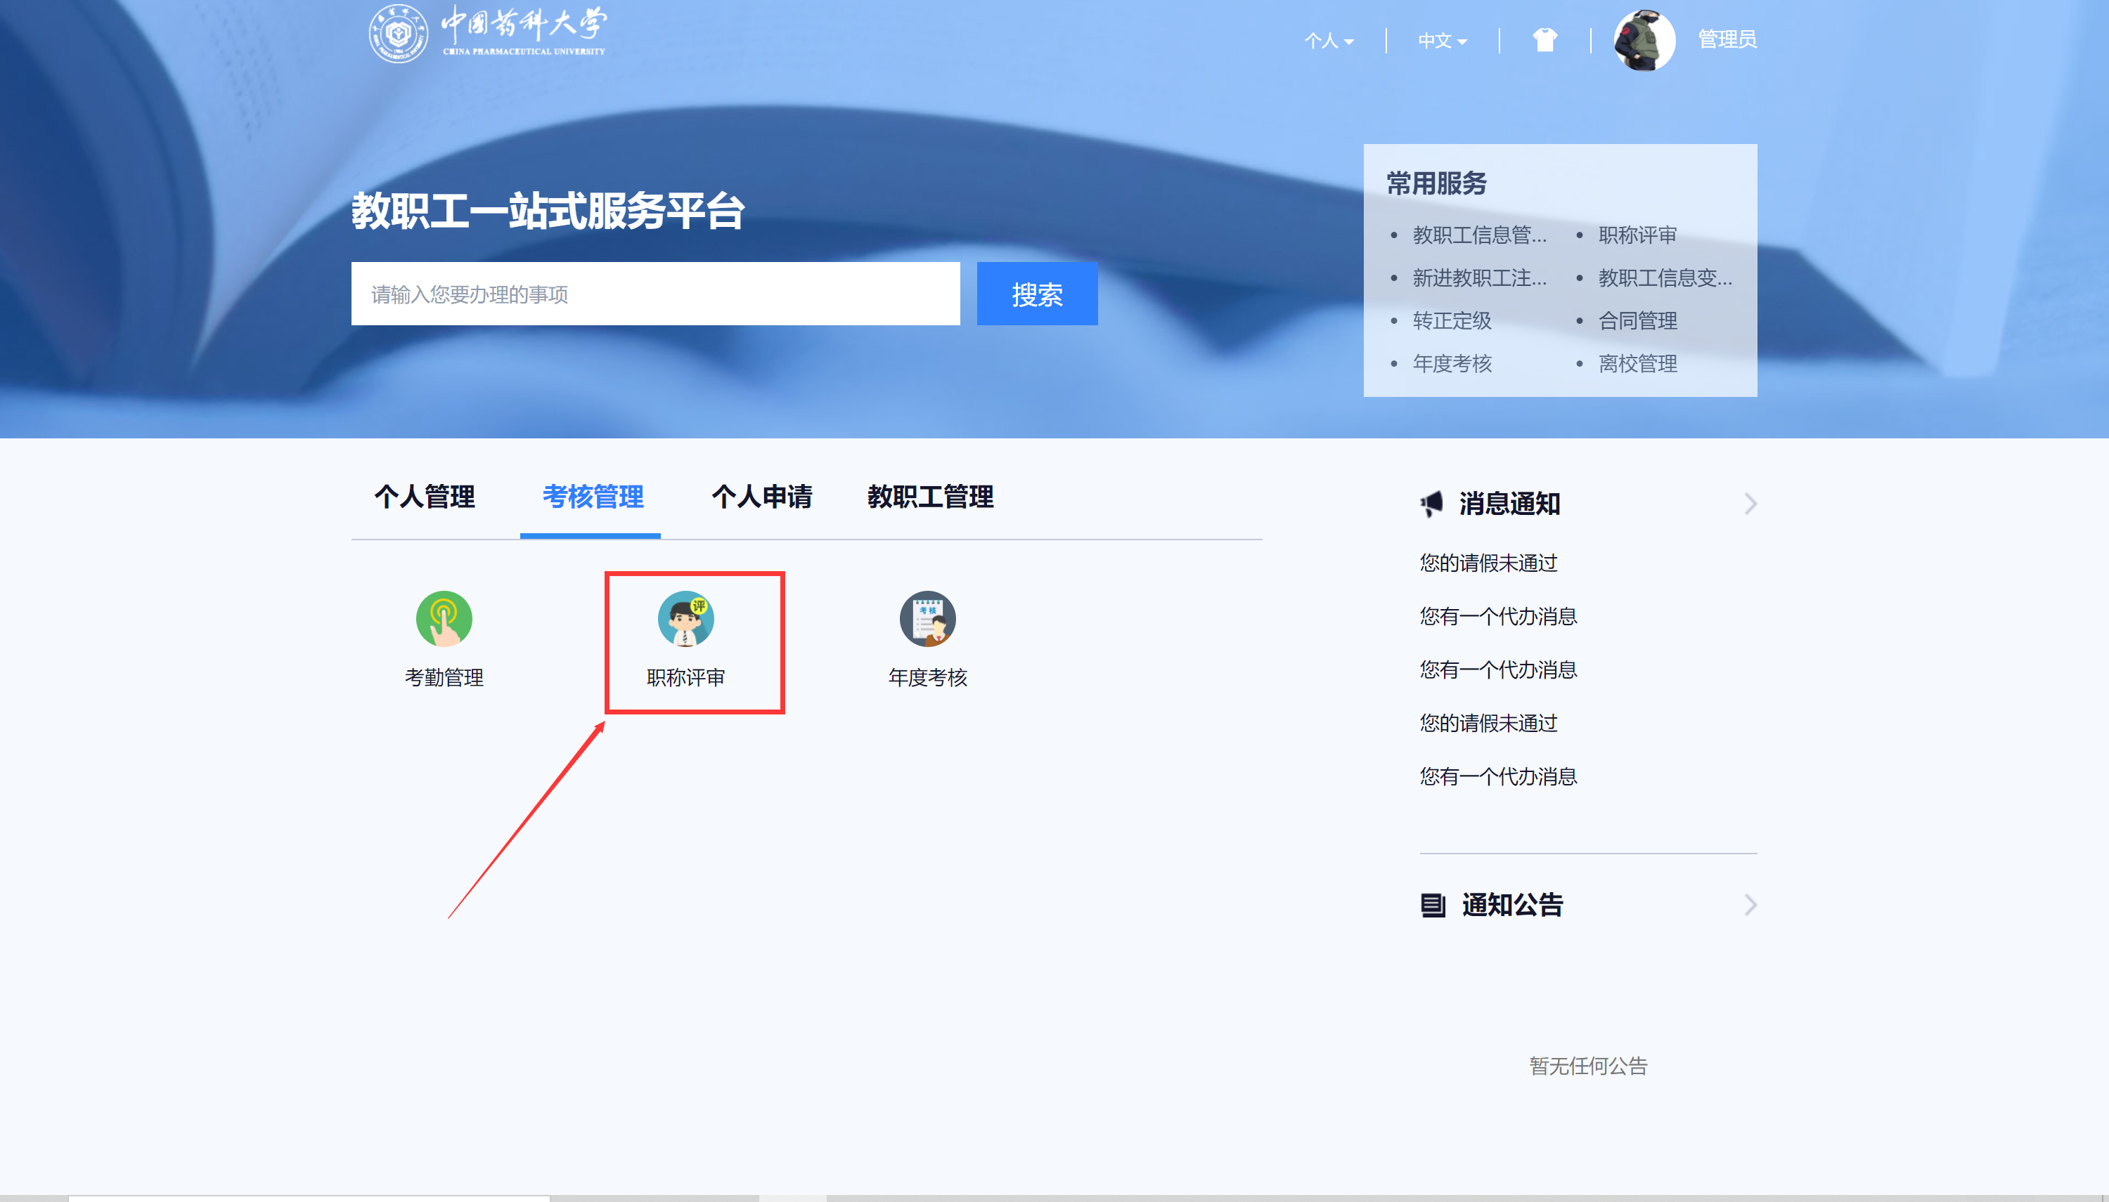

- 点击职称评审，选择院系审核组，点击进入系统，如图：


审核角色-系统使用
注：如果审核人员需要查看某一批条件相同的人员，点击高级搜索，设置查看的字段条件，进行搜索。


院部/部门审核
个人提交职称评审申请表后，可先由教职工申报的院部(部门)审核，如果教职工需要补充数据，点击退回重填。审核人员查看认为该申报人员不符合申报条件，点击不通过，如下图所示：
注：1、审核不通过，该申报人员结束当年的职称评审工作，不可以再次申报
- 已审核完成的业务数据是不能退回修改了
- 审核中的业务数据由业务数据审核秘书退回，人事秘书不再退回。（业务数据审核人员指导分册有相关介绍）
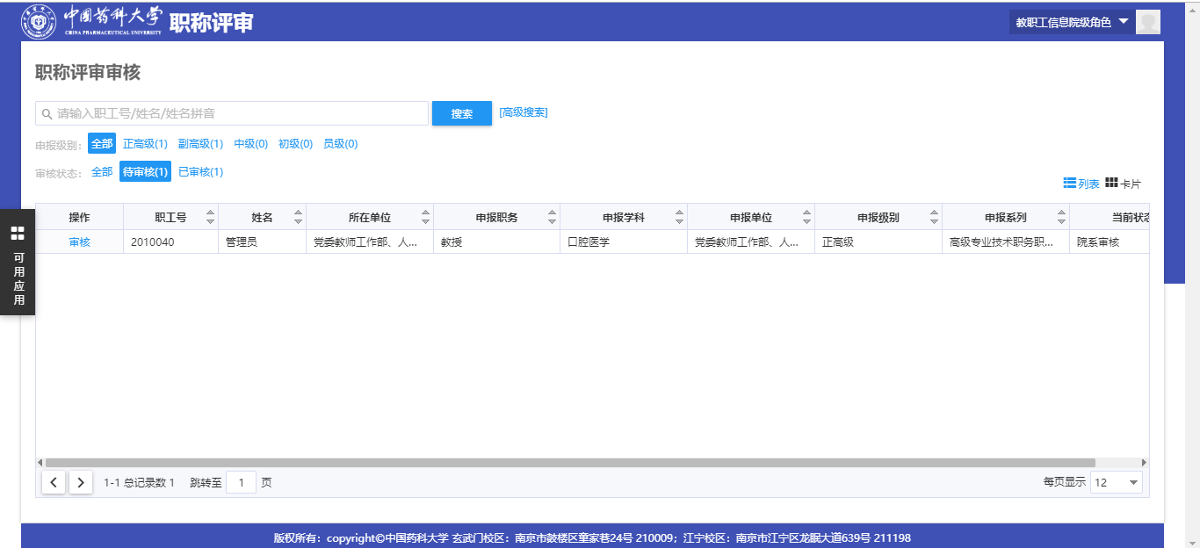
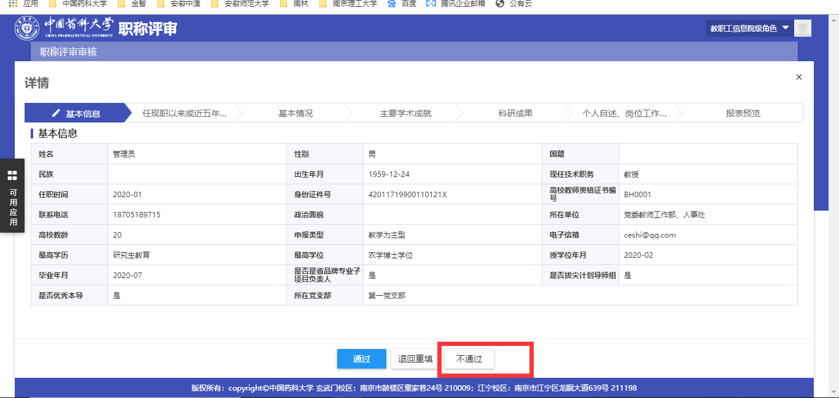
当点击“通过”时，系统会去校验所有业务数据是否均以完成审核，如果存在尚未审核完成的数据，则无法审核通过，如图：
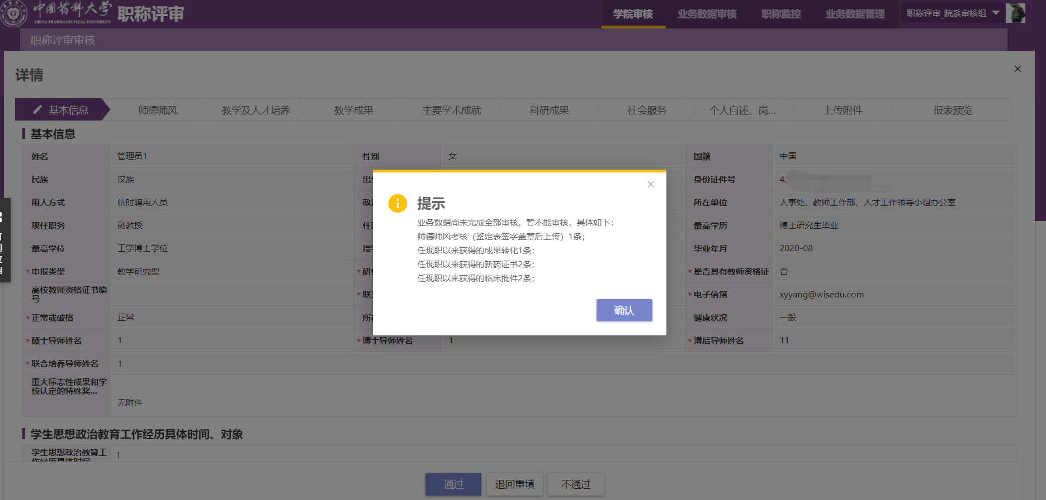
待全部业务数据都完成审核之后，扫码签名提交即可，如图：
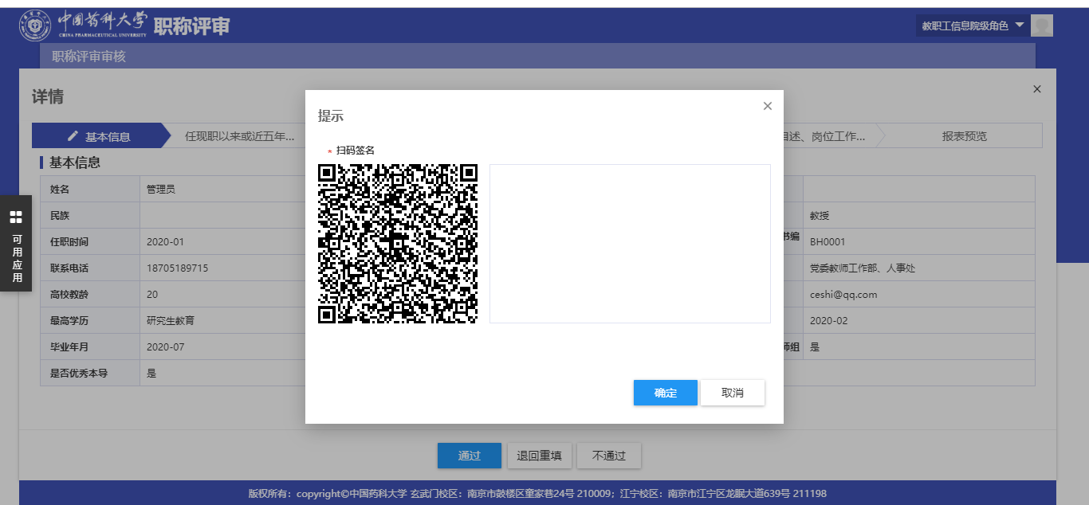
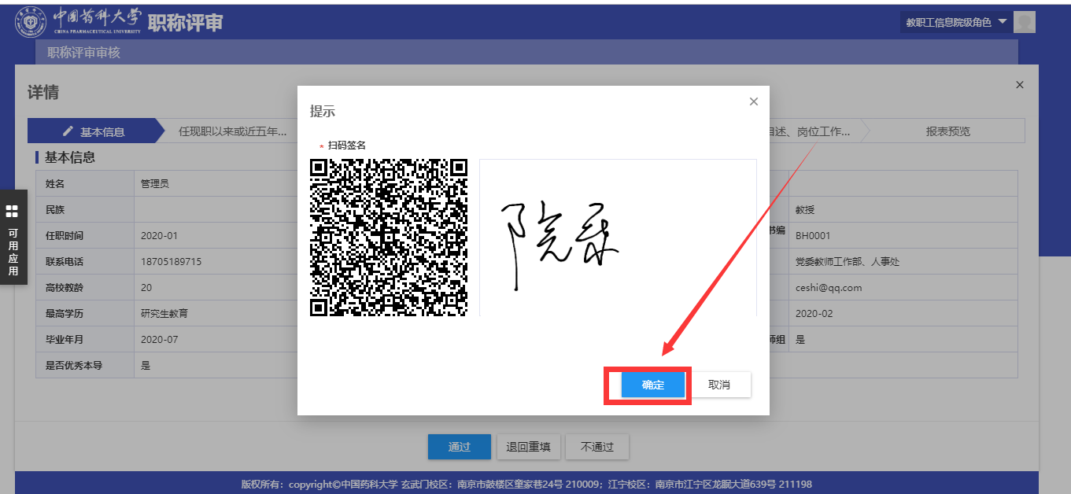
提交成功之后，流程就到人事处审核环节了。

如果已审核通过的业务数据需要修改积分的话，在提交“通过”之前，找到需要修改的数据，点击“编辑”，修改完成后保存即可。如果已提交人事处，则联系人事处退回后再操作！待操作完，记得重新提交人事处！！
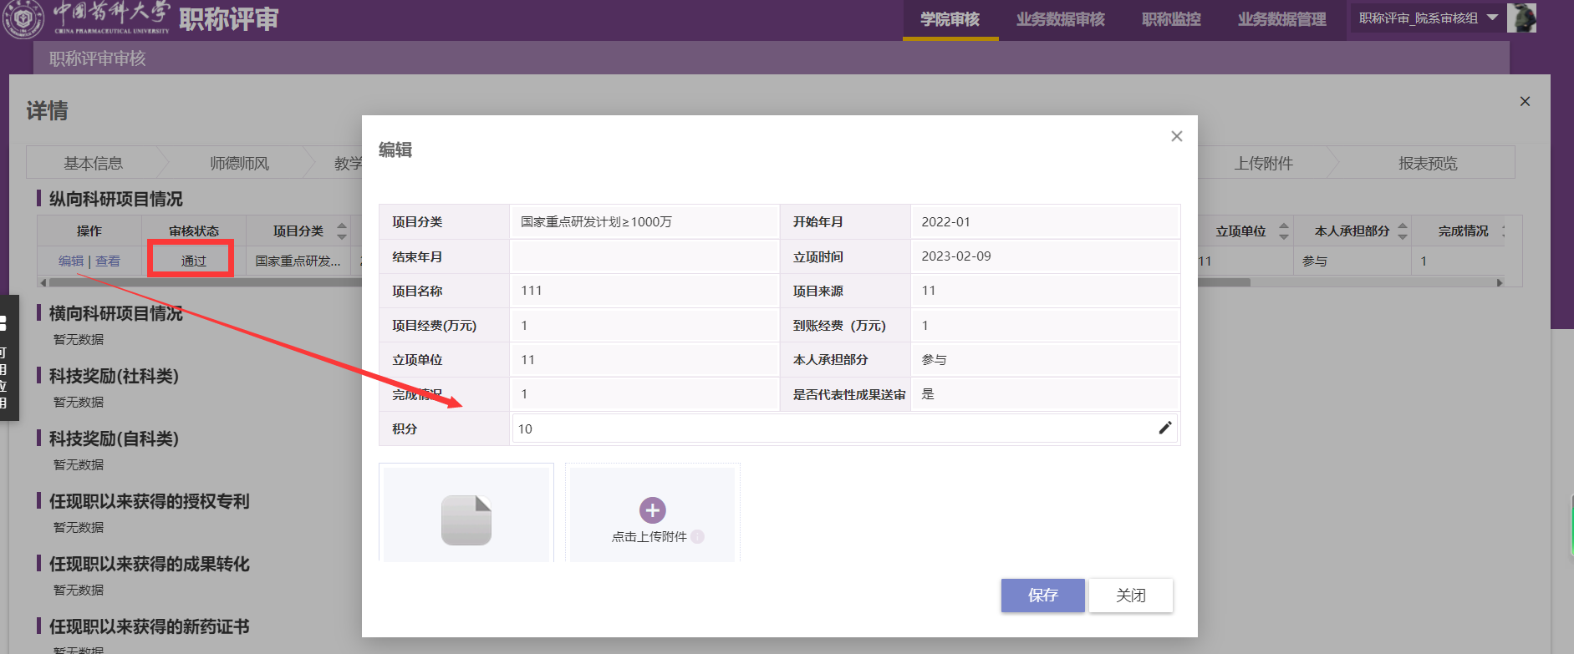

职称监控
学院部门可对申报本单位的职称评审情况进行监控，清晰的掌握哪些人已提交、未提交、已通过、不通过等，如下图所示：
